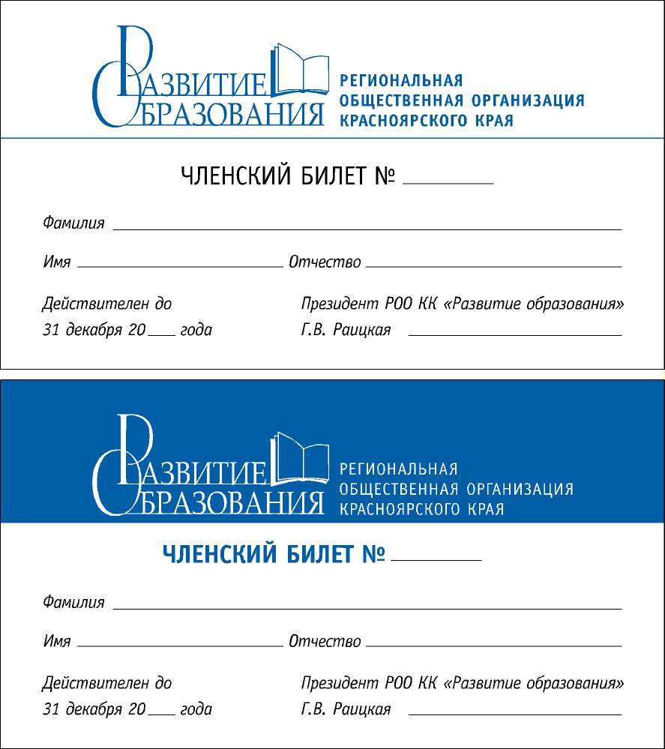
E-mail: razvitie_obrazov@mail.ru,
660118, Красноярск, а/я 15704 тел.89135643870

ПОЛОЖЕНИЕ
О РЕГИОНАЛЬНОМ ИНТЕЛЛЕКТУАЛЬНОМ МАРАФОНЕ
УЧАЩИХСЯ ОСНОВНОЙ ШКОЛЫ (5 КЛ.),
ПРОШЕДШИХ НАЧАЛЬНОЕ ОБУЧЕНИЕ ПО СИСТЕМЕ Л. В. ЗАНКОВА

1. ОБЩИЕ ПОЛОЖЕНИЯ
1.1. Настоящее Положение определяет цели и задачи регионального Интеллектуального марафона учащихся основной школы (5 кл.), прошедших начальное обучение по системе Л. В. Занкова (далее − Марафон), порядок его организации, проведения, организационно-методического обеспечения и финансирования, порядок участия и определения победителей.

1.2. Основными целями и задачами Марафона являются:
- выявление среди обучающихся в общеобразовательных учреждениях детей с высокими интеллектуальными способностями и интересом к самостоятельной познавательной деятельности на этапе обучения в основной (5 кл.) школе;
- создание условий для поддержки одаренных детей;
- решение проблемы преемственности в реализации системы развивающего обучения;
- содействие обмену опытом и повышению квалификации учителей, реализующих систему Л.В. Занкова;
- содействие распространению и популяризации идей системы развивающего обучения Л.В. Занкова.

1.3. Марафон проводится Федеральным научно-методическим центром им. Л.В. Занкова (далее ФНМЦ) и Объединением профессионалов, содействующих системе развивающего обучения Л.В. Занкова (далее Объединение), Региональной общественной организацией Красноярского края «Развитие образования».
Задания Марафона соответствуют программе пятого класса общеобразовательной школы по предметам «Русский язык», «Литература», «Математика», «Природоведение», носят как предметный, так и межпредметный, надпредметный характер.

1.4. Марафон проводится в один тур:
- первый тур (заочный) проводится образовательным учреждением;
- второй тур (очный) проводится региональным оргкомитетом Марафона

2. УЧАСТНИКИ МАРАФОНА
2.1. Участниками Марафона являются учащиеся пятых классов, прошедшие начальное обучение по системе Л. В. Занкова.
2.2. Количество и состав участников первого тура определяется региональным оргкомитетом Марафона.

3. ПОРЯДОК ОРГАНИЗАЦИИ И ПРОВЕДЕНИЯ МАРАФОНА
3.1. Первый тур Марафона (очный) проводится 16 апреля 2010 года в соответствии с инструкцией по проведению Марафона. Количество участников первого тура не ограничивается.
3.2. Количество команд для участия от образовательного учреждения –одна, от района или города – не более двух.
3.3. Цель второго тура − победителей в личном первенстве (первое, второе, третье места).
Кроме того, решаются следующие задачи: включение учащихся основной школы (5 кл.), прошедших начальное обучение по системе Л. В. Занкова, из разных общеобразовательных учреждений региона в творческое сотрудничество в условиях досуга; обмен опытом учителей, реализующих систему Л.В. Занкова.

4. ОРГАНИЗАЦИОННО-МЕТОДИЧЕСКОЕ ОБЕСПЕЧЕНИЕ МАРАФОНА
4.1. Для организационно-методического обеспечения Марафона создаются региональные оргкомитеты и оргкомитеты образовательных учреждений, жюри региональных оргкомитетов.
4.2. ФНМЦ им. Л. В. Занкова:
- формирует состав предметных групп для разработки заданий марафона;
- осуществляет публикацию и рассылку заданий оргкомитету;
- разрабатывает и утверждает примерные инструкции по проведению Марафона;
- анализирует и обобщает итоги Марафона.
4.3. Оргкомитет регионального тура Марафона:
- определяет сроки проведения марафона;
- определяет порядок проведения марафона;
- рассматривает состав участников марафона;
- анализирует и обобщает итоги;
- рассматривает конфликтные ситуации, возникшие при проведении первого и второго туров Марафона;
- определяет место и сроки проведения второго тура;
- вносит предложения в ФНМЦ им. Л.В. Занкова по вопросам, связанным с совершенствованием организации, проведения и методического обеспечения Марафона.

4.4. Предметные группы:
- разрабатывают задания для марафона;
- разрабатывают методические комментарии для учителей к заданиям;
- разрабатывают критерии оценивания выполненных заданий.

4.5. В состав предметных групп входят авторы образовательных программ и учебных курсов, реализующих систему Л.В. Занкова, сотрудники ФНМЦ, представители научной общественности.
4.6. Региональное жюри проводит проверку выполненных заданий, оценивает их результаты, определяет победителей и распределяет призовые места, готовит предложения по награждению победителей, проводит анализ выполненных заданий с участниками Марафона и учителями-руководителями команд.
4.7. В состав регионального жюри включаются представители научной общественности, методисты региональных органов управления образованием и сотрудники региональных ИПК, учителя-занковцы.
Все члены регионального жюри обязаны пройти специальную подготовку, включающую ознакомление с общими принципами построения заданий, критериями оценивания выполненных работ.

5. ПОДВЕДЕНИЕ ИТОГОВ МАРАФОНА И НАГРАЖДЕНИЕ ПОБЕДИТЕЛЕЙ
5.1. На всех этапах Марафона по результатам, показанным его участниками, определяются победители.
5.2.Победители Марафона награждаются оргкомитетом участники личного первенства — награждаются представителями РООКК «Развитие образования», поддерживающими проведение Марафона.
5.4. Списки победителей Марафона и их учителей публикуются на сайте www.zankov.ru; http://zankov.ucoz.org

6. ФИНАНСОВОЕ ОБЕСПЕЧЕНИЕ МАРАФОНА
6.1. Финансовое обеспечение проведения первого и второго туров Марафона осуществляется за счет средств проводящих их регионов, а также спонсорских средств.
6.2. ФНМЦ и Объединение финансируют подготовку, публикацию и рассылку заданий Марафона.

